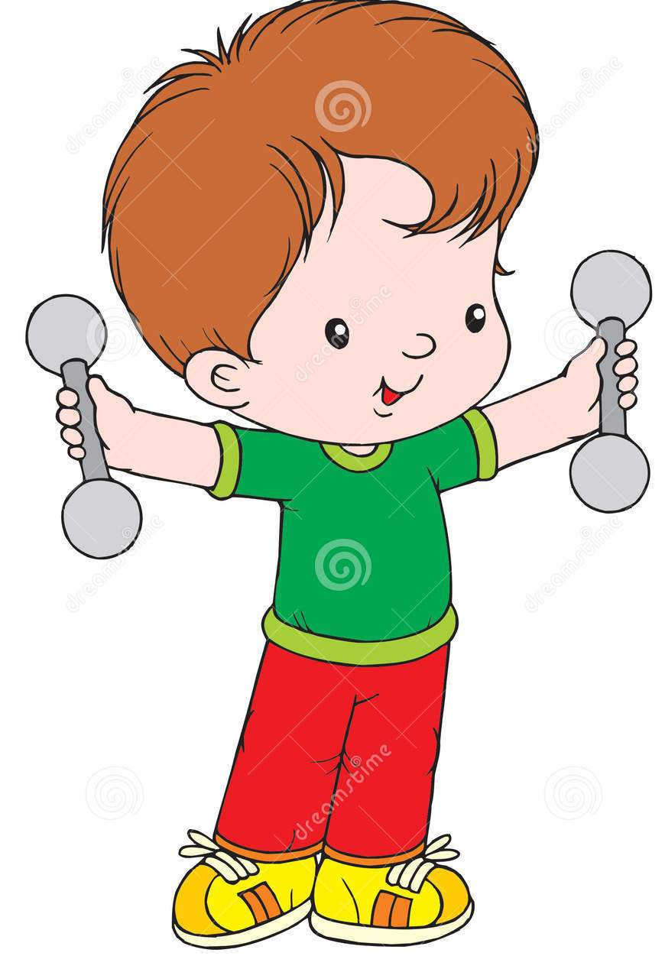

Целевые ориентиры по физическому развитию детей дошкольного возраста 6 – 7 лет

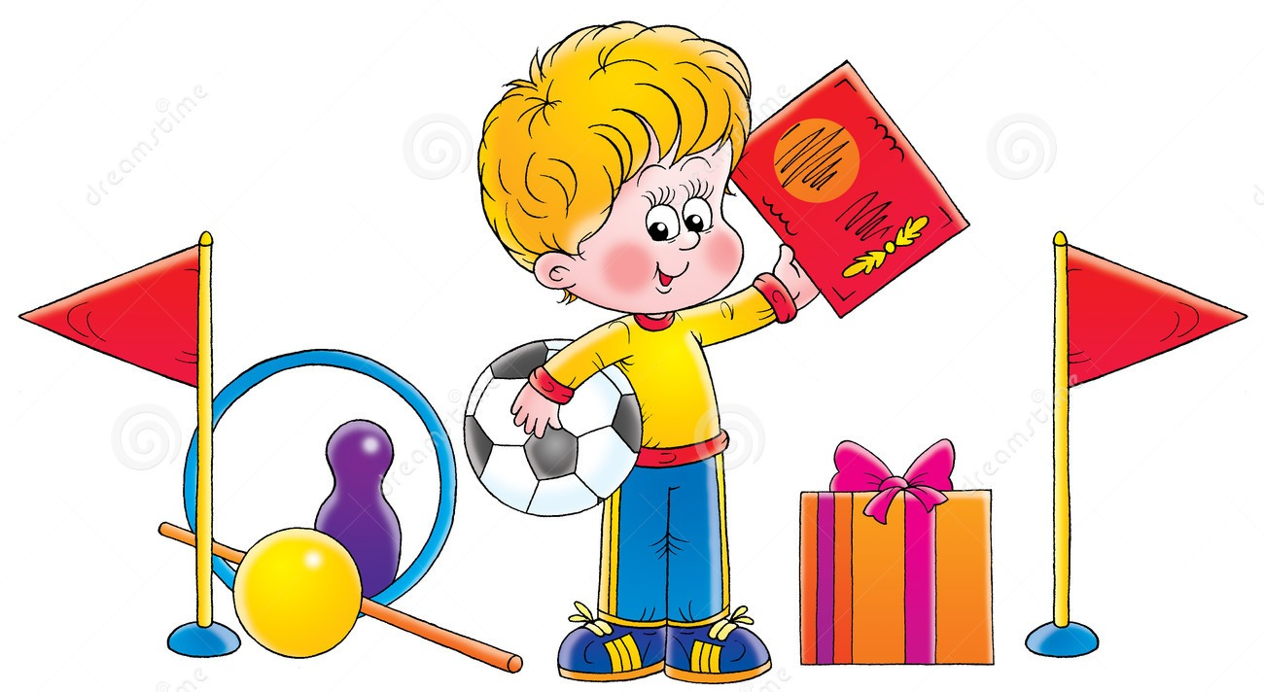

1. Формирование начальных представлений о здоровом образе жизни, об особенностях строения и функциями организма человека, значении двигательной активности в жизни человека.
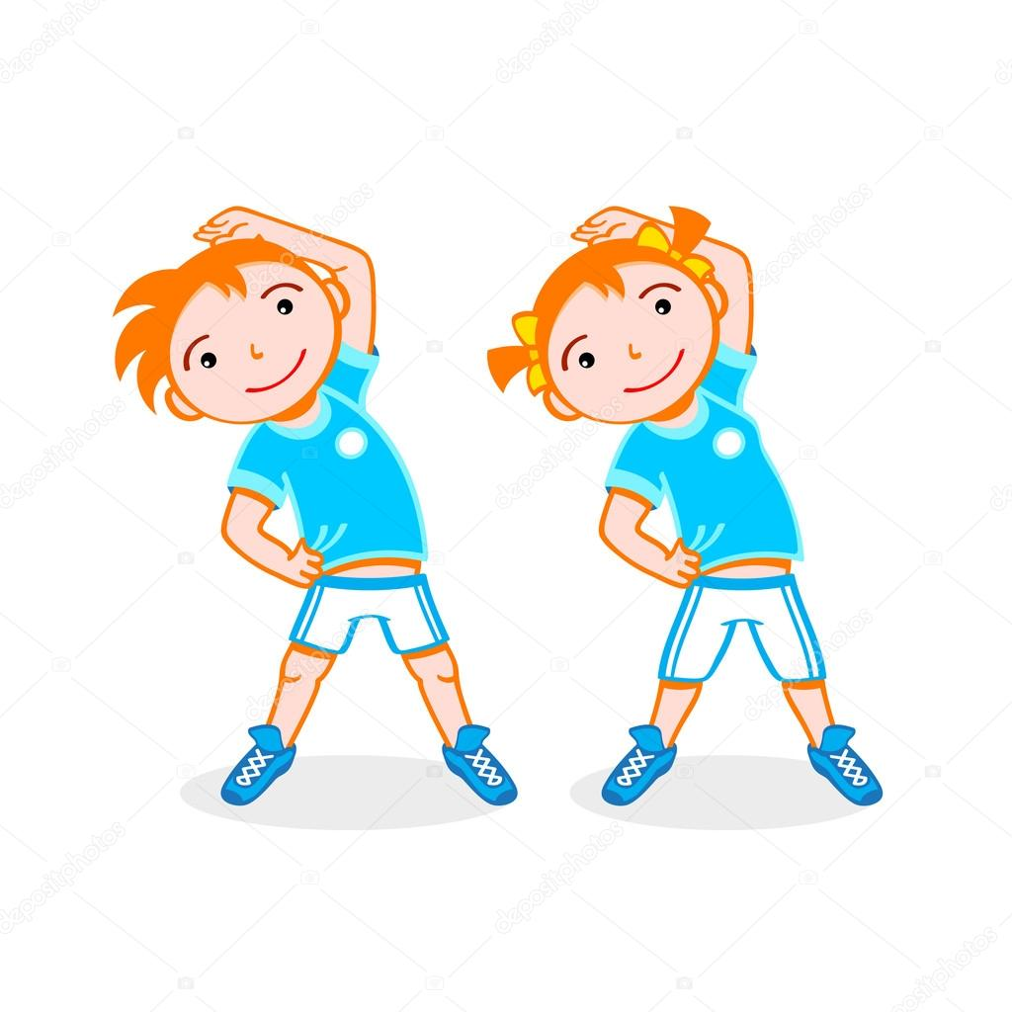
2. Развитие физических качеств:
– прыгать в длину с места (на расстояние не менее 100 см);
– с разбега (180 см);
– в высоту с разбега (не менее 50 см)
– прыгать через скакалку разными способами;
– попадать в вертикальную и горизонтальную цель предметом с расстояния 4–5 м;
– метать предметы правой и левой рукой на расстояние 5–12 м/ и с места в движущуюся цель;
– ходит на лыжах: переменным скользящим шагом; 
3. Овладение основными движениями:
-выполняет правильно технику всех видов основных движений: ходьбы, бега, прыжков, метания, лазанья;
-выполняет физические упражнения из разных исходных положений четко и ритмично, в заданном темпе, под музыку, по словесной инструкции;
-следит за правильной осанкой.
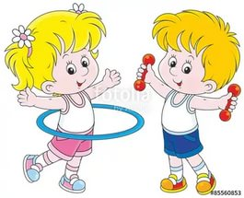
4. Формирование потребности в двигательной активности:
- проявляет интерес к спорту и участвует в играх с элементами спорта (городки, бадминтон, баскетбол, футбол, хоккей, настольный теннис):
-умеет самостоятельно организовывать подвижные игры, придумывать собственные игры.
